Permittivity Meter Microcontroller Notes:
Pinout (Ai)

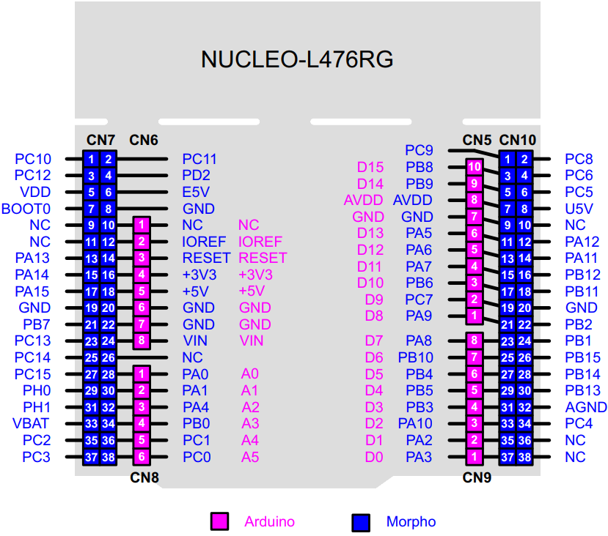
UART | TX-Pin (STM32) | RX-Pin (STM32) | Arduino-Pin (TX/RX) | Bemerkung
USART2 | PA2 | PA3 | D1/A5 (TX), D0/A4 (RX)
USART1 | PA9 | PA10 | D8 (TX), D2 (RX)
USART3 | PB10 | PB11 | – | Nicht auf Arduino-Connectors
UART4 | PC10 | PC11 | – | Nicht auf Arduino-Connectors
UART5 | PC12 | PD2 | – | Nicht auf Arduino-Connectors

ADC-Kanal | Pin (STM32) | Arduino-Pin | Bemerkung
ADC1_IN1 | PA0 | A0
ADC1_IN2 | PA1 | A1
ADC1_IN3 | PA2 | A4
ADC1_IN4 | PA3 | A5
ADC1_IN5 | PA4 | A2 | !
ADC1_IN6 | PA5 | A3 | Geteilt mit DAC1_OUT2!
ADC1_IN7 | PA6 | D10
ADC1_IN8 | PA7 | D9
ADC1_IN9 | PB0 | A6
ADC1_IN10 | PB1 | A7
ADC1_IN11 | PC0 | –
ADC1_IN12 | PC1 | – | Nicht auf Arduino-Connectors
ADC1_IN13 | PC2 | – | Nicht auf Arduino-Connectors
ADC1_IN14 | PC3 | – | Nicht auf Arduino-Connectors
ADC1_IN15 | PC4 | – | Nicht auf Arduino-Connectors
ADC1_IN16 | PC5 | – | Nicht auf Arduino-Connectors

Fragen Akku:
Können wir eine Powerbank als akku verwenden? Eigentlich die einfachste lösung.
Irgendeine USB Powerbank verwenden. Mit einem Boost Konverter der die 5V boostet auf 30V. Der µc kann selber die 5V auf 3,3V runter regeln.
Boost Converter LT1308BCS8#PBF Analog Devices | Mouser Österreich
Powerbank könnte Störungen bringen, aber mit LC-Filter wahrscheinlich lösbar.
Anker 325 Powerbank, 20000mAh externer Akku PowerIQ Technologie USB-C Port, enorme Energiedichte, kompatibel mit iPhone, Samsung Galaxy, iPad und mehr : Amazon.de: Elektronik & Foto
Anker Zolo Powerbank (2025 Upgrade), 20000mAh, 30W High-Speed-Ladegerät mit integriertem USB-C Kabel, Akku-Pack für iPhone 17/16/15-Serie, Galaxy und mehr : Amazon.de: Elektronik & Foto

Quarz Crystal:
LFXTAL058284Bulk IQD | Mouser Österreich
2x 22pf kapazität für diesen crystal

